Tinas Fahrten mit dem Rad

a) Tina fährt mit dem Fahrrad zur Schule. Ihr Elternhaus ist ca. 3 km von der Schule entfernt. Für einen Kilometer benötigt sie etwa 5 Minuten. Da viele Kinder mit dem Fahrrad zur Schule kommen, dauert das Abstellen und Abschließen des Fahrrades etwa 5 Minuten. Der Unterricht beginnt um 8.15 Uhr. Tina trinkt jeden Morgen 2 Gläser Milch, und sie möchte immer 10 Minuten vor Unterrichtsbeginn in der Schule sein.
Wann muss Tina von zu Hause wegfahren?

b) Am Wochenende nimmt Tina mit ihrer Freundin an einer Radrallye teil. Start und Ziel ist Lichtenau. In den anderen Orten wird der zu Beginn ausgeteilte Rallyepass mit einem Stempel versehen. Von Lichtenau aus sind alle Orte einmal zu durchfahren. In jedem Ort ist ein Aufenthalt von 15 Minuten vorgesehen. In Herbram-Wald wird, zu einem Preis von 3 €, ein kleiner Imbiss gereicht.

- Welchen Weg wählst du? Begründe!
- Gib die Längen aller möglichen Routen an.
Beachte! Jeder Ort darf nur einmal angefahren werden.

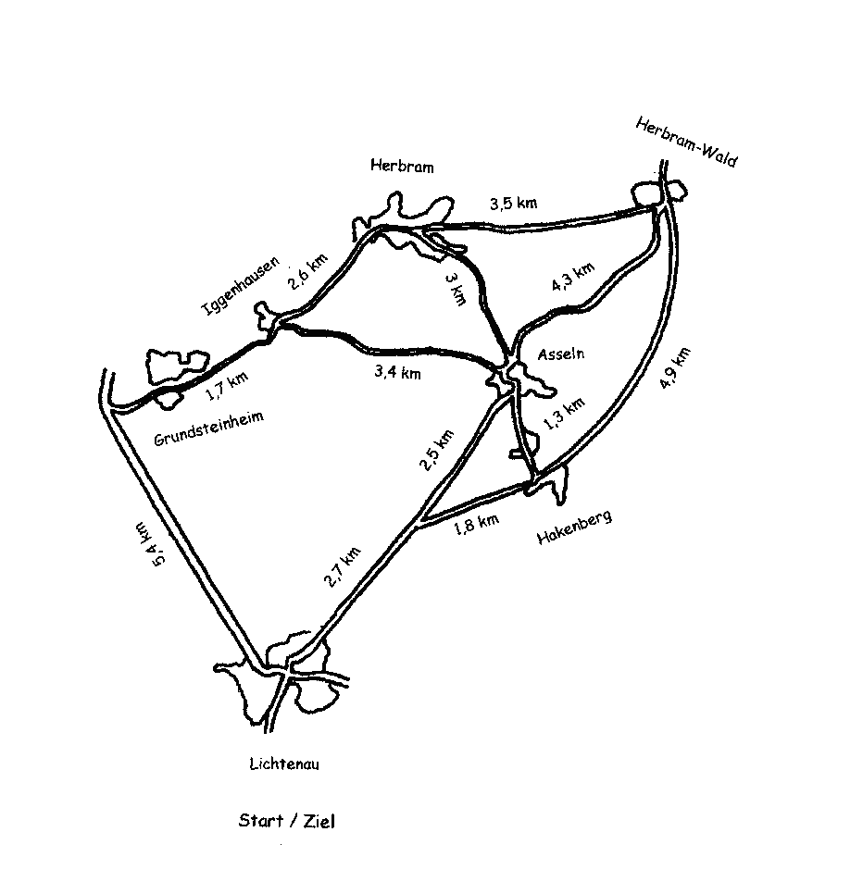
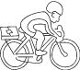
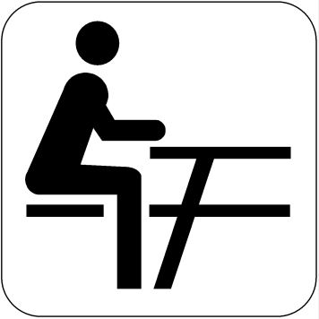

Steckbrief der Aufgabe

Inhaltliche Kurzbeschreibung:
In der Aufgabe wird das Rechnen mit Zeit- und Entfernungsangaben in einem vertrauten Zusammenhang thematisiert: Der tägliche Schulweg mit dem Fahrrad, eine Fahrradrallye sind die Ausgangssituationen.
Die Schülerinnen und Schüler entnehmen der Textaufgabe die jeweils relevanten Größen (Zeit bzw. Längen in km) und berechnen die gesuchte Uhrzeit bzw. die Längen der gesuchten Routen.
Im zweiten Teil der Aufgabe entwickeln sie eine sinnvolle Lösungsstrategie, sodass alle Routen berücksichtigt werden.

Funktion der Aufgabe:
- Üben, Wiederholen
- Überprüfen von Kompetenzen

Doppeljahrgangsstufe: 5/6

Schulformen, in denen erprobt wurde: Realschule

Erforderliche Vorkenntnisse:

Falls die Dezimalbruchrechnung erst in der Jgst. 6 erfolgt, müssen die Schülerinnen u. Schüler in der Jahrgangsstufe 5 die Längenmaße von km in m umrechnen.

Bezogen auf die mathematischen Kompetenzen:
- Rechnen mit Größen (Zeit und Längen)
- Addition, Subtraktion und Multiplikation
- Umwandeln von Längenmaßeinheiten

Bezug zu den Kompetenzen des Kernlehrplans:

Diese Aufzählung umfasst nur die zentralen Kompetenzen (max. 5), die in der Aufgabe erworben, geübt, vernetzt, wiederholt oder geprüft werden.

 | Argumentieren / Kommunizieren
 |  | Kernlehrplan | Hier speziell:
Lesen |  | geben Informationen aus einfachen mathematikhaltigen Darstellungen (..) wieder | Schülerinnen u. Schüler entnehmen dem Text die Zeiten für die Dauer von bestimmten Aktivitäten und Zeitpunkten.  Sie entnehmen dem Text Kilometerangaben und deuten diese.

 | Problemlösen
 |  | Kernlehrplan
Erkunden |  | geben inner- und außermathematische Problemstellungen in eigenen Worten wieder und entnehmen ihnen die relevanten Größen | Die Schülerinnen und Schüler geben ihre Kenntnis der Schulumgebung wieder und entnehmen dem Text die zugehörigen relevanten Größen

 | Modellieren
 |  | Kernlehrplan | Hier speziell:
Mathematisieren |  | geben inner- und außermathematische Problemstellungen in eigenen Worten wieder und entnehmen ihnen die relevanten Größen | übersetzen Situationen aus Sachaufgaben in mathematische Modelle (Baumdiagramm).

 | Arithmetik / Algebra
 |  | Kernlehrplan | Hier speziell:
Operieren |  | Führen Grundrechenarten aus mit natürlichen Zahlen | führen Grundrechenarten in einem vertrauten Sachzusammenhang und wenden dabei ihre arithmetischen Kenntnisse von Zahlen und Größen an
Anwenden |  | Wenden ihre arithmetischen Kenntnissen von Zahlen und Größen an …

Hinweise zu möglichen Schülerlösungen:

a) Für 3 km benötigt sie 15 Minuten.
Das Abstellen u. Abschließen des Rades dauert 5 Minuten.
10 Minuten Vorlaufzeit zu Beginn des Unterrichtes.

15 Minuten + 5 Minuten + 10 Minuten = 30 Minuten

8.15 Uhr - 25 Minuten = 7.50 Uhr

Sie muss um 7.50 Uhr von zu Hause wegfahren.

b) 1. Schüler u. Schülerinnen geben eine individuelle Route und begründen ihre Auswahl.

2. Die folgenden Routen gelten sowohl von links nach rechts, als auch von rechts nach links.
Es ist ausreichend, diese vier Routen aufzuzeichnen.

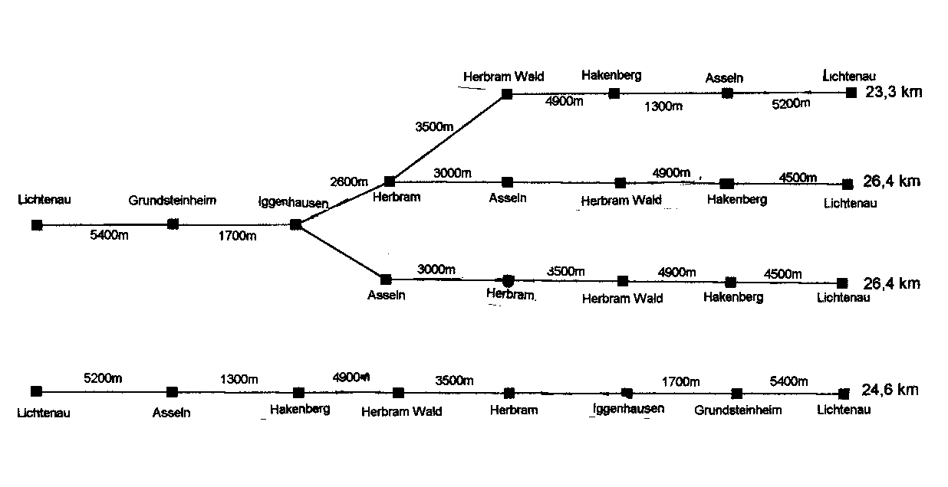

Mögliche, ggf. erprobte Unterrichtsorganisation:

Zeitrahmen für beide Teilaufgaben: 45 Minuten

Teilaufgabe a) wird in Einzelarbeit gelöst.
Einige Schülerinnen und Schüler stellen ihre Ergebnisse am TLP vor.

Teilaufgabe b) wird in Partnerarbeit gelöst.
Schülerinnen und Schüler präsentieren ihre Lösungen auf dem TLP oder an der Tafel.

Mögliche Variationen der Aufgabe:

Differenzierungsaufgaben:

c) Entwirf eine Radrallye für das Altenautal, welches südwestlich von Lichtenau liegt.
oder allgemein: Entwerfe eine Radrallye, wobei du als Ausgangspunkt deinen Schulort wählst.

d) Berechne die Dauer der Rallye, unter der Voraussetzung, dass man für 1 km durchschnittlich 2 Minuten benötigt.

Erstellt von: Set 1n (Detmold).
Idee:Marion Keuter
Ansprechpartnerin: marion.keuter@freenet.de

